PiNK GRANITE COAST

The scenery along the northern coast of Brittany is breathtakingly beautiful and I especially enjoyed the stretch on the „Côte de Granite Rose“. These bizarre formations of granite, which line the shore, have been carved by wind, ice or tides and are just spectacular and in perfect harmony with the dunes..
Also the vegetation with pines, cypresses or even palm trees is amazing . Beyond this, we also enjoyed the beautiful houses with their lavish gardens.
Die Landschaft entlang der nördlichen Küste Britaniens ist atemberaubend schön und mir gefiel besonders der Abschnitt an der “Côte de Granit Rose” (Rosengranit-Küste). Diese bizarren Felsformationen aus Granit, welche sich der Küste enlang befinden, wurden durch Wind, Eis und Gezeiten geformt und sind ganz einfach spektakulär und in perfekter Harmonie mit den Dünen.
Auch die Vegation mit Pinien, Zypressen oder sogar Palmen ist erstaunlich.
Auserdem haben wir die wunderschönen Häuser und ihre reichhaltigen Gärten genossen.

Of course, this is about Brittany and mostly about its approx. 300 million years old red granit rose stones, containing ferric oxide and alkali feldspar to give the colour, in another period of the year!

We understood that Bretons absolutely don’t consider themselves as French. This is, of course, not a surprise because the Celts arrived here in the 6th century BC and Celtic tribes were here when the Romans arrived and were still here when they left and the barbarian invasions started. In the 5th century AD more Celts, belonging to the tribes in Britain, arrived as they were chased there by the invading Angles and Saxons .
Linguistically and ethnically the Bretons have , therefore, more in common with the Irish and Welsh than with the French.
Wir haben begriffen, dass die Bretonen sich absolut nicht als Franzosen betrachten. Das ist natürlich keine Überraschung, weil die Kelten schon im 6. Jahrhundert v.Chr. hier ankamen und keltische Stämme schon hier waren, als die Römer ankamen und immer noch hier waren, als diese wieder gingen und die Invasion der Barbaren begann. Im 5. Jahrhundert n. Chr. kamen noch mehr Kelten, die zu den keltische Stämmen Grossbritaniens gehörten und dort von den Anglosachsen vertrieben wurden.
Sprachlich und ethnisch haben de Bretonen deshalb mehr mit den Iren und den Walesen gemeinsam als mit den Franzosen.

In Brittany one naturally also gets into contact with the most famous Arthurian legend, the Holy Grail- (cup, dish or STONE) and the site of Merlin’s mysterious forest of Brocéliande, which is near Paimpoint, (not on the coast) where the magician fell in love with the fairy Viviane or the lady of the lake. She learnt Merlin’s trick and imprisoned him in a tree, where he still seems to live today.

There are also several suppositions of King Arthur’s origin. I’ve read that the name could derive from the Irish word art which means STONE!

In der Bretagne kommt man natürlich auch in Kontakt mit der sehr berühmten Legende von König Arthur, dem Heiligen Gral- (Kelch, Gefäss or SEIN) und mit Merlins mysteriösem Wald mit dem Namen Brocéliande, der in der Nähe von Paimpoint ist, (also nicht an der Küste) und wo der Zauberer sich in die Fee Viviane oder Herrin vom See verliebte. Sie lernte Merlins Trick und schloss ihn in einem Baum ein, wo er anscheinend heute noch lebt.

Es gibt verschiedene Vermutungen zu König Arthurs Ursprung. I habe gelesen, dass der Name vom irischen Wort Kunst herkommen könnte,was STEIN heisst.

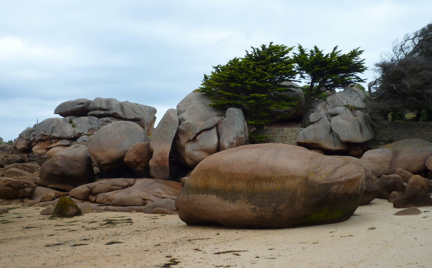

Should you want to know more about this legend I recommend you to read Chrétien de Troye’s romances of the mid-12th century.
I would also like to hint at the dolmen, also known as a portal tomb or portal grave. It’s a type of single chamber megalithic tomb, usually consisting of three or more upright STONES, supporting a large flat horizontal stone or table. The ones we have seen here, were, however, quite simple and certainly not to compare with Stonehenge. The original purpose of these tombs is still not clear, but it is supposed that they were built to worship ancient earth deities or that they were burial places for high ranking citizens.
Solltet ihr mehr über diese Legende wissen wollen, so empfehle ich euch Chrétien de Troyes Romane des mittleren 12. Jahrhunderts.
Ich möchte auch etwas zu den Dolmen sagen, die als Grabpforte bekannt sind. Es ist eine Art megalithische Grab, das aus einem Zimmer besteht, normalerweise aus drei oder mehr aufrecht stehenden , tragenden STEINEN und einem flachen horizontalem Stein oder Tisch. Diejenigen, die wir hier gesehen haben sind ziemlich einfach und können nicht mit Stonhenge verglichen werden. Der ursprüngliche Zweck dieser Gräber ist nicht klar, aber es wird vermutet, dass sie gemacht wurden, um alte Erdgötter zu verehren oder, dass sie Grabstätten für hochangesehene Bürger waren.

